様式第3号(第3条関係)
私道平面図及び土地所有者区画図
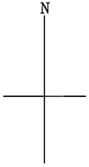
〈注〉1 様式第2号及び第4号の番号を本図の中に記入し、各申請者の氏名も記入してください。
2 公道と私道の区分を明らかにしてください。
3 私道の幅員及び管布設予定延長を記入してください。

